PROJETO BÁSICO

PAD. 12044/2016

1. **OBJETO**

Contratação de empresa especializada para fornecimento e serviços de instalação de película protetora e refletiva em duas portas de vidro, localizadas no 5º andar - acesso aos gabinetes e no 4º andar – acesso ao gabinete da Presidência e Direção geral, ambas no Edifício sede do Tribunal Regional Eleitoral do Paraná.

1. **JUSTIFICATIVA**

A presente contratação tem como objetivo a redução da visibilidade, proporcionando maior segurança e privacidade aos servidores e autoridades para melhor execução das atividades rotineiras, especialmente em período eleitoral, quando o fluxo de transeuntes nas dependências da sede se torna maior e mais freqüente.

Foram avaliados produtos de vários fabricantes, porém, dentre os encontrados na região, o sugerido neste projeto básico é o que melhor atende aos requisitos segurança e privacidade no sentido de diminuir a visibilidade de fora para dentro inclusive quando ligada a iluminação interna, permanecendo plena de dentro para fora.

1. **DOS MATERIAIS E SERVIÇOS** 
   1. A empresa deverá utilizar materiais novos e de primeira qualidade, bem como obedecer à garantia e às demais normas do Código de Defesa do Consumidor.

Para garantir um melhor resultado final e maior durabilidade do produto o serviço deverá ser executado por profissional plenamente habilitado com mão de obra especializada.

A contratada deverá aplicar o produto usando técnicas recomendadas pelo fabricante, tais como limpar o vidro antes de iniciar a aplicação; usar esponja macia para limpeza; medir exatamente o corte da película de acordo com o tamanho do vidro, não deixando sobras quando da fixação; utilizar espátula para um bom acabamento; não deixar bolhas ou rugas na película quando da aplicação.

**4. DO QUANTITATIVO, DESCRIÇÃO e ESPECIFICAÇÃO TÉCNICA**

**8,84m² (quatro metros e oitenta centímetros quadrados) de película de controle solar Sun Protect linha Prata/Fume 5%**, com as seguintes especificações técnicas:

- energia solar transmitida ..................13,0%

- energia solar absorvida .................... 50,0%

- energia solar refletida ....................... 25,0%

- visibilidade luminosa transmitida ...... 25,0%

- visibilidade luminosa refletida ........... 75,0%

- transmissão de ultravioleta ............... 99,0 %

- total de energia solar rejeitada .......... 68,0 %

- garantia 5 anos.

*(FOTOS DAS PORTAS - VIDE ANEXO 2)*

**5. ORÇAMENTOS**

Wilson de Oliveira Franco Carneiro Neto – PERSONNALITE FILMS

CNPJ: 10.241.026/0001-85

Inscrição Estadual: 904.74702-58

Telefone: (41) 3327-1781 / (41) 8822-9022

Valor unitário (m²) R$ 80,00

**VALOR TOTAL (8,84m²) R$ 707,20**

**6. DA PRESTAÇÃO DOS SERVIÇOS**

Os serviços serão prestados no edifício sede do Tribunal Regional Eleitoral do Paraná, localizado na rua João Parolin, 254 – Prado Velho – Curitiba/Paraná.

**7. DAS OBRIGAÇÕES DA CONTRATADA**

A empresa contratada para execução dos serviços deverá:

1. Fornecer mão de obra especializada, materiais e ferramentas necessárias à execução dos serviços sob sua exclusiva responsabilidade;
2. Planejar a rotina de trabalho cuidando para que os serviços sejam prestados dentro dos padrões de excelência sob os aspectos de organização, eficiência, qualidade e economicidade, submetendo-se estes ao crivo e avaliação permanentes do Fiscal da contratação, sem prejuízo do gerenciamento que deve ser exercido pela contratada;
3. Anteriormente à execução dos serviços, a empresa deverá ratificar as medidas apresentadas;
4. Responsabilizar-se pela proteção de móveis, equipamentos, pisos e outros acessórios existentes nas dependências, para que não sejam danificados por ocasião da realização dos serviços. Quaisquer danos deverão ser recuperados com o máximo esmero, sem que caiba qualquer acréscimo no valor contratado;
5. Responsabilizar-se por quaisquer danos pessoais e/ou materiais ocasionados por seus empregados durante a execução dos serviços;
6. Todos os funcionários da empresa CONTRATADA que prestarem serviços nas dependências do Tribunal Regional Eleitoral deverão zelar pelo patrimônio público, bem como manter respeito para com os servidores e visitantes;
7. Recolher todo lixo resultante das atividades, não deixando nenhum vestígio e providenciando o descarte ecologicamente correto;
8. Fornecer todos os materiais, equipamentos e mão-de-obra necessários à execução dos serviços. No caso de necessidade de utilização de andaimes e escoras, estes deverão ser preferencialmente metálicos ou de materiais que permitam a reutilização;
9. Todos os materiais empregados na contratação deverão ser novos e satisfazer rigorosamente às condições estipuladas neste documento;
10. Informar ao responsável do Tribunal Regional Eleitoral a identificação dos funcionários que executarão os serviços contratados e assegurar que os mesmos façam uso de uniformes e crachá de identificação durante o período de permanência no local;
11. Manter, durante toda a execução do contrato, as obrigações assumidas pela contratada bem como todas as condições de habilitação e qualificação exigidas na contratação;
12. Responsabilizar-se por todos os encargos trabalhistas, previdenciários, fiscais e comerciais, bem como tributos de quaisquer espécies, resultantes da execução do contrato, conforme exigência legal;
13. Prover os funcionários com Equipamentos de Proteção Individual - EPI’s necessários à execução dos serviços, assumindo a responsabilidade pela execução dos serviços de acordo com as normas de segurança do trabalho;
14. Não será autorizada a realização dos serviços caso os funcionários da empresa não estejam portando os EPI’s informados na cláusula anterior. O responsável pelo Tribunal Regional Eleitoral fará a devida comunicação à Gestão contratual para a aplicação das sanções previstas;
15. Responsabilizar-se por todas as providências e obrigações estabelecidas na legislação específica de acidentes de trabalho, quando, em ocorrência da espécie, forem vítimas os seus empregados durante a execução do objeto deste, ainda que acontecido em dependência do Contratante;
16. Executar o serviço em dia determinado e previamente autorizado pelo responsável do Tribunal Regional Eleitoral, podendo recair em final de semana, visando preservar a operacionalidade normal das atividades cartorárias;
17. Caberá à Contratada manter vigilância das instalações de energia elétrica, a fim de evitar acidentes e curtos-circuitos que possam provocar danos físicos às pessoas ou que venha prejudicar o andamento normal dos trabalhos.
18. Os serviços não aceitos deverão ser refeitos, sem ônus para o TRE, quando for constatado o emprego de material inadequado ou a execução imprópria do serviço, à vista das especificações respectivas, no prazo de até 03 (três) dias úteis, contados do comunicado da Administração;

**8. SUSTENTABILIDADE**

8.1. É responsabilidade da Contratada o recolhimento de todo o lixo resultante das atividades, não deixando nenhum vestígio, ficando a cargo da empresa a remoção dos resíduos no mesmo dia da geração. Além da obrigação de recolher as peças e componentes substituídos, **se houver**, procedendo e se responsabilizando pelo descarte ecologicamente correto, nos termos da legislação ambiental vigente (municipal ou estadual), emitindo Termo de Descarte de Resíduos.

8.2. Caso os serviços não gerem resíduos, a empresa deverá encaminhar documento com a informação, juntamente com a nota fiscal.

**9. DA CONTRATAÇÃO**

9.1 O prazo para execução dos serviços será de 05 (cinco) dias úteis após o aceite da nota de empenho.

9.2 A empresa deverá manifestar o aceite da Nota de Empenho no prazo máximo de 48 (quarenta e oito) horas, contados do comunicado feito pelo TRE.

9.3 Não ocorrendo aceite da Nota de Empenho no prazo determinado no item 6.2., injustificadamente, a empresa estará sujeita às penalidades cabíveis.

**10. DO PAGAMENTO**

10.1. Após a execução dos serviços, devidamente recebidos pela fiscalização local sem qualquer defeito ou imperfeição, a contratada emitirá o documento fiscal. O documento fiscal poderá ser emitido na forma eletrônica - NOTA FISCAL ELETRÔNICA, nos termos da legislação vigente, devendo ser encaminhado ao fiscal do contrato local por e-mail, em formato “.pdf”, ou poderá ser apresentado na forma física no local da prestação dos serviços, igualmente direcionado ao fiscal.

10.2. O documento fiscal deverá conter o nome e número do banco, agência e conta corrente para depósito. A conta corrente obrigatoriamente deverá ser da própria Contratada.

10.3. Outras especificações necessárias às notas fiscais, as quais são requisitos indispensáveis para que o fiscal possa atestá-las e encaminhá-las para pagamento:

- CNPJ correto do TRE: 03.985.113/0001-81;

- Data de emissão da nota fiscal;

- Descritivo dos valores unitário e total;

10.4. A Contratada terá prazo de até 05 (cinco) dias úteis para emissão e apresentação da nota fiscal após o recebimento definitivo documentado através do Termo de Recebimento de Serviços (ANEXO 1) emitido e assinado pelo fiscal da contratação, o qual deverá acompanhar a nota fiscal.

10.5. O fiscal da contratação terá até 05 (cinco) dias úteis para efetivar o atestado da nota fiscal, após comprovação do cumprimento de todas as exigências contratuais.

10.6. A Nota Fiscal/Fatura, após o atestado do fiscal da contratação, será encaminhada à Secretaria de Orçamento, Finanças e Contabilidade, para que se providencie o pagamento, anexando as certidões regularizadas da empresa.

10.7. Caso a empresa contratada seja optante do SIMPLES, deverá a NF estar acompanhada da Declaração, nos termos do Inciso XI do artigo 6º da IN 1234/12 da SRF - anexo IV.

10.8. Caso a contratada esteja inadimplente quanto à documentação habilitatória, conferida pelo contratante para pagamento, estará sujeita à abertura de processo administrativo, visando regularizar a documentação sob pena de ser aplicada a sanção de advertência.

10.9. A atualização monetária e a multa, provenientes do atraso no recolhimento das obrigações tributárias e/ou previdenciárias serão descontadas do valor da Nota Fiscal/ Fatura correspondente, quando a Contratada lhe der causa.

10.10. O não atendimento às especificações do documento fiscal, bem como a não comprovação da regularidade fiscal, darão causa ao previsto no item acima.

10.11. Havendo erro na apresentação do documento fiscal ou dos documentos pertinentes à contratação, ou ainda, circunstância que impeça a liquidação da despesa, o pagamento ficará pendente até que a CONTRATADA providencie as medidas saneadoras. Nessa hipótese, o prazo para pagamento iniciar-se-á após a regularização da situação, não acarretando qualquer ônus para a CONTRATANTE.

**11. DAS GARANTIAS**

11.1. O produto aplicado objeto deste terá garantia de 05 (cinco) anos, contados do aceite final do gestor do contrato.

11.2. Caso o serviço, ou material aplicado, venha a apresentar quaisquer defeitos no prazo de garantia, desde que estes defeitos não sejam frutos de mau uso, a Contratada deverá providenciar o reparo e/ou substituição no prazo de até 03 (três) dias úteis, contados do comunicado do fiscal.

**12. DO RECEBIMENTO DOS SERVIÇOS CONTRATADOS**

12.1. O recebimento dos serviços será feito da seguinte forma:

12.2. A instalação da película deverá ser executada com esmero e bom acabamento, não restando resíduos de colocação no local;

12.3 .Caso seja constatado qualquer defeito/imperfeição nos serviços executados ou materiais aplicados, o serviço será recusado, devendo a Contratada providenciar o reparo e/ou substituição no prazo de até 03 (três) dias úteis, contados do comunicado do fiscal.

12.4. O gestor quando do recebimento dos serviços, em definitivo, firmará termo de recebimento constando a verificação dos itens contratados. (Anexo 01)

**13. DO FISCAL DA CONTRATAÇÃO**

13.1. Os serviços serão acompanhados por servidores da Seção de Segurança ou por seus substitutos oficialmente designados, os quais serão os fiscais da contratação. A gestão da contratação caberá a Coordenadoria de Segurança, Transporte e Apoio Administrativo - CSTA.

13.2. Nos termos da Lei 8.666/93, art. 67, parágrafos 1º e 2º, caberá ao fiscal ou substituto imediato:

1. Receber e atestar a nota fiscal referente aos serviços contratados encaminhado-a, no PAD respectivo, ao setor financeiro deste TRE-PR para pagamento;
2. Acompanhar os serviços de acordo com as cláusulas descritas no instrumento contratual/nota de empenho, determinando o que for necessário para regularização das faltas ou defeitos observados, bem como efetuar o recebimento conforme cláusula 10.
3. Comunicar à contratada, por e-mail, a necessidade de solucionar problemas, defeitos ou irregularidades encontrados na prestação dos serviços, e fixar prazo para cumprimento.
4. Persistindo irregularidades, comunicar ao Gestor, da necessidade de abertura de processo administrativo.

13.3. Caberá à gestão contratual:

1. Oficiar a prestadora do serviço, a partir da comunicação do fiscal, fixando prazo para solução das irregularidades apontadas;
2. A persistirem as irregularidades, o gestor abrirá processo administrativo, na modalidade eletrônica (PAD), e o encaminhará à Coordenadoria de Infraestrutura Predial, devidamente instruído com todas as informações pertinentes, em formulário específico, bem como anexar cópia do e-mail enviado pelo fiscal, com o respectivo comprovante de recebimento pela contratada;
3. Prestar orientações necessárias ao fiscal da contratação;
4. Efetuar análise e encaminhamentos pertinentes às reivindicações da Contratada relativamente à revisão de preços, rescisão, questionamentos financeiros ou outros;
5. Realizar adequações ao objeto contratado, eventualmente necessárias.
6. Caso haja descumprimento dos prazos estabelecidos na contratação, ou pelo fiscal para regularização de falhas, ou diante de relevantes irregularidades às obrigações pactuadas, o fiscal deverá, em PAD específico, relatar o fato à gestão para análise e abertura do processo administrativo, se for o caso.

**14. DAS SANÇÕES**

14.1. O descumprimento de quaisquer das obrigações descritas no presente instrumento poderá ensejar abertura de processo administrativo, garantido o contraditório e a ampla defesa, com aplicação das seguintes sanções, de acordo com o capítulo IV da Lei 8666/93:

14.2 . Advertência;

14.2.1. Multa de 0,5% (meio por cento) ao dia sobre o valor total da contratação, limitada a 10 dias, pelo atraso na execução dos serviços, bem como em relação aos prazos estipulados. Após esse prazo, será aplicada multa de 10% (dez por cento) sobre o valor total da contratação, limitado a 30 dias.

14.2.2. O atraso superior a 30 dias ensejará aplicação de multa compensatória de 20% sobre o valor total, cumulativa à multa de mora;

14.2.3. Multa de 10% (dez por cento) sobre o valor total do contrato pela inadimplência das obrigações pactuadas, bem como pela recusa em prestar garantia, ou ainda, pela não entrega da documentação solicitada.

14.2.4. Multa de 20% (vinte por cento) sobre o valor total da contratação por quaisquer danos à obra ou aos bens do TRE, sem a reposição do bem pertinente em até 30 (trinta) dias após a notificação.

14.2.5. A inadimplência total da contratação ensejará sanção de suspensão do direito de licitar e contratar com a Administração por até 02 anos.

**15. DISPOSIÇÕES GERAIS**

15.1. Dúvidas referentes à contratação poderão ser sanadas com a CSTA, pelo telefone: (41) 3330-8749 – Servidor Gilson ou com a SESEG pelo fone: (41) 3330-4853 – Servidor Marcos Militão.

15.2. FORMULARIO DE INDICES DE SUSTENTABILIDADE

**PARA CONTRATOS DE SERVIÇOS QUE ENVOLVAM A UTILIZAÇÃO DE MÃO DE OBRA, EM GERAL**

|  |  |  |  |
| --- | --- | --- | --- |
| **VERIFICAR** | **SIM** | **NÃO** | **NÃO APLICAVEL** |
| A contratada deverá obedecer às normas técnicas, de saúde, de higiene e de segurança do trabalho, de acordo com as normas do Ministério do Trabalho e Emprego; |  |  | X |
| A contratada deverá fornecer aos empregados os equipamentos de segurança que se fizerem necessários, para a execução de serviços e fiscalizar o uso, em especial pelo que consta da Norma Regulamentadora nº 6 do MTE; | X |  |  |
| A contratada deverá elaborar e implementar Programa de Prevenção de Riscos Ambientais - PPRA, de acordo com as Normas Regulamentadoras do Ministério do Trabalho e Emprego; |  |  | X |
| A contratada deverá elaborar e implementar Programa de Controle Médico de Saúde Ocupacional - PCMSO, com o objetivo de promoção e preservação da saúde dos trabalhadores, de acordo com as Normas Regulamentadoras do Ministério do Trabalho e Emprego; |  |  | X |
| A contratada deverá assegurar, durante a vigência do contrato, capacitação a todos os trabalhadores em saúde e segurança no trabalho, dentro da jornada de trabalho, com carga horária mínima de 2 (duas) horas mensais, conforme a Resolução nº 98/2012 do CSJT; |  |  | X |
| Na definição das rotinas de execução das atividades para contratação dos serviços terceirizados deverá ser previsto e estimado período adequado, para a orientação e ambientação dos trabalhadores às políticas de responsabilidade socioambiental adotadas no Tribunal, durante toda a vigência do contrato; |  |  | X |
| Deve ser incluída nas obrigações da contratada a exigência de comprovação, antes da efetivação da contratação, das seguintes condições:  o Não possuir inscrição no cadastro de empregadores flagrados explorando trabalhadores em condições análogas às de escravo, instituído pelo Ministério do  Trabalho e Emprego, por meio da Portaria nº 540/2004;  o Não ter sido condenada, a contratada ou seus dirigentes, por infringir as leis de combate à discriminação de raça ou de gênero, ao trabalho infantil e ao trabalho escravo, em afronta a previsão aos artigos 1° e 170 da Constituição Federal de 1988; do artigo 149 do Código Penal Brasileiro; do Decreto n° 5.017/2004 (promulga o Protocolo de Palermo) e das Convenções da OIT nos 29 e 105; |  |  | X |
| Deve constar como obrigação da contratada a manutenção dessas condições, o que poderá ser verificado constantemente durante toda a vigência do contrato, sob pena de rescisão contratual. |  |  | X |

**ANEXO 01: TERMO DE RECEBIMENTO DE SERVIÇOS**

**Nº DO PAD:**

**OBJETO:**

**FORNECEDOR:**

**CNPJ:**

**SERVIDOR RESPONSÁVEL PELO RECEBIMENTO:**

**OBJETIVO:**

1. Realizar o registro fotográfico dos serviços, o qual será anexado ao presente Termo;
2. Acompanhar a qualidade da execução dos serviços;
3. Verificar o cumprimento das exigências contratuais.

|  |  |  |
| --- | --- | --- |
| **VERIFICAÇÕES** | **SIM** | **NÃO** |
| Os materiais empregados estavam de acordo com as especificações da contratação (película de segurança). |  |  |
| Os serviços foram executados dentro do prazo previsto (início e conclusão) |  |  |
| O padrão de qualidade dos serviços está de acordo com as exigências contratuais (instalação dos motores executada com esmero e bom acabamento, sem sobras de resíduos no local, etc) |  |  |
|  | | |
| **OBSERVAÇÕES:** | | |
|  | | |
|  | | |
|  | | |
|  | | |

Declaro que a empresa ________________________________________________ cumpriu todas as obrigações previstas para a execução dos serviços do contrato nº ___________ não havendo, até o presente momento, serviços a serem a serem reparados, corrigidos ou substituídos.

___________________________, _____ de ________________ de 2016.

__________________________________________

(Nome e assinatura do responsável pelo recebimento)

**ANEXO 02:**

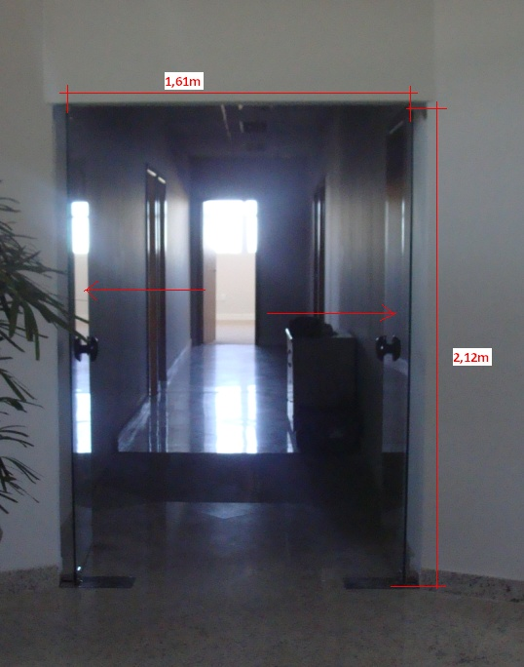

5º andar – acesso gabinetes

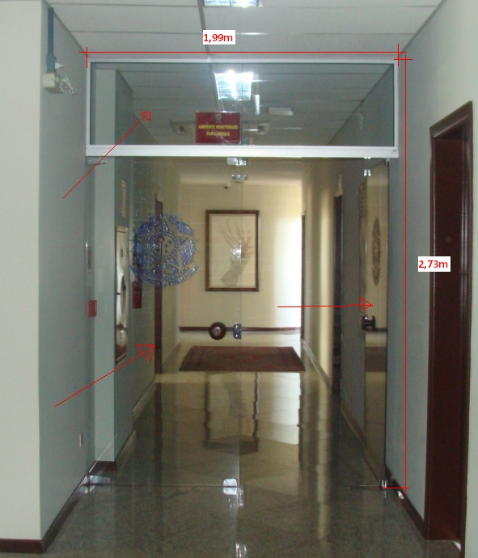

4º andar – acesso Direção Geral